MÔN: Tin học 3 | TUẦN 22  Tiết: 22 | Ngày soạn:......./...../ ........  Ngày dạy: ......./...../ .........  Đến ngày ......./...../ ..........

CHỦ ĐỀ C. TỔ CHỨC LƯU TRỮ, TÌM KIẾM VÀ TRAO ĐỔI THÔNG TIN
CHỦ ĐỀ C2: LÀM QUEN VỚI THƯ MỤC,
LƯU TRỮ THÔNG TIN TRONG MÁY TÍNH

BÀI 3: EM TẬP THAO TÁC VỚI THƯ MỤC

I. YÊU CẦU CẦN ĐẠT
1. Kiến thức, kĩ năng:
- Thực hiện được việc tạo, xoá và đổi tên thư mục.
- Tìm được tệp ở thư mục cho trước.
2. Phẩm chất, năng lực
a. Phẩm chất:
- Nhân ái: Yêu quý bạn bè, thầy cô; quan tâm, động viên, khích lệ bạn bè.
- Chăm chỉ: Đi học đầy đủ, đúng giờ. Thường xuyên hoàn thành nhiệm vụ học tập.
- Trung thực: Không tự tiện lấy đồ vật, tiền bạc của người thân, bạn bè, thầy cô và những người khác.
- Trách nhiệm: Có ý thức giữ gìn vệ sinh, rèn luyện thân thể, chăm sóc sức khoẻ. Có ý thức sinh hoạt nền nếp.
b. Năng lực:
Năng lực chung:
- Năng lực tự chủ và tự học: Tự làm được những việc của mình ở nhà và ở trường theo sự phân công, hướng dẫn.
- Năng lực giao tiếp và hợp tác: Nhận ra được ý nghĩa của giao tiếp trong việc đáp ứng các nhu cầu của bản thân.
- Năng lực giải quyết vấn đề và sáng tạo: Biết xác định và làm rõ thông tin, ý tưởng mới đối với bản thân từ các nguồn tài liệu cho sẵn theo hướng dẫn.
Năng lực riêng:
- Học xong bài này học sinh biết các thao tác khi làm việc với thư mục.
II. ĐỒ DÙNG DẠY HỌC
1. Giáo viên: Máy tính, máy chiếu, sách giáo khoa.
2. Học sinh: Sách giáo khoa, vở ghi
III. CÁC HOẠT ĐỘNG DẠY HỌC
TG | HOẠT ĐỘNG CỦA GIÁO VIÊN | HOẠT ĐỘNG CỦA HỌC SINH
5 | 1. HOẠT ĐỘNG MỞ ĐẦU
 | ? Em hãy vẽ một cây thư mục sắp xếp những từ sau sao cho phù hợp: hổ, chim khuyên, cá heo, voi, chim chào mào, cá thu.  - Nhận xét – tuyên dương.  ? Theo em thực hiện thao tác nào để đổi cây thư mục ở hình 1 thành hình 2.  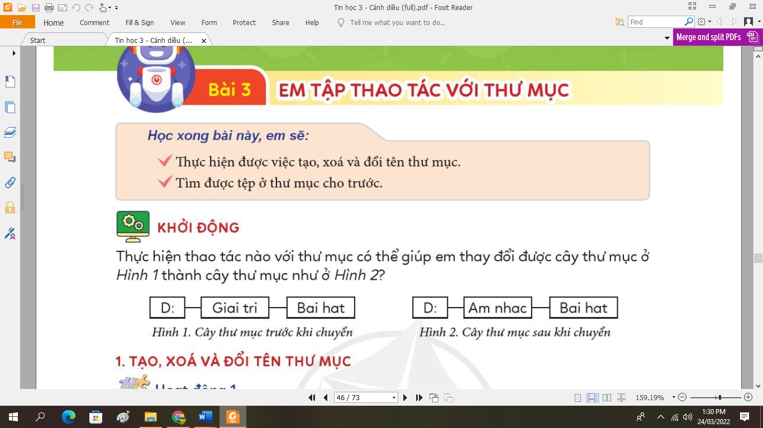  - Hôm nay, các em sẽ học bài “Em tập thao tác với thư mục” | - HS thực hành vẽ cây thư mục vào vở.  - HS trưng bày sản phẩm.  - HS trả lời: Đổi tên Giai tri thành Am nhac.  - Hs viết bài.
15 | 2. HOẠT ĐỘNG HÌNH THÀNH KIẾN THỨC
 | Hoạt động 1: Tạo thư mục  - Em hãy thực hiện các bước tạo thư mục theo ví dụ cho trong Hình 3. Từ đó, hãy nêu cách tạo một thư mục mới.  - Nhận xét.  - Giáo viên làm trước cho học sinh.  - Yêu cầu HS thực hiện tạo thư mục tên của mình trong ổ D:  - Chiếu thư mục của HS  - Nhận xét.  Hoạt động 2: Đổi tên, xoá thư mục  (?) Trong cây thư mục ở Hình 3, em hãy đổi tên thư mục của HS thành Hoc sinh 1 thành thư mục theo các bước sau:  1)Chọn thư mục cần đổi tên, ở đây là thư mục tên học sinh.  2)Nháy chuột vào lệnh Rename.  3)Gõ tên thư mục mởi, ở đây là Hoc sinh 1 gõ Enter.  - Nhận xét.  (?) Em hãy xoá thư mục Hoc sinh 1 vừa tạo theo các bước sau:  1)Chọn thư mục cần xoá, ở đây là thư mục Hoc sinh 1.  2)Nháy chuột vào lệnh Delete (hoặc nhấn phím Delete).  - Nhận xét – tuyên dương.  Hoạt động 3: Tìm tệp  - Gửi 1 thư mục Hoa có các tệp hình ảnh bên trong cho HS.  - Yêu cầu học sinh tìm tệp có tên là hoa hong.jpeg  - Nhận xét – tuyên dương. | - Hs trả lời.  B1: Chọn thư mục sẽ tạo thư mục con bên trong nó.  B2: Nhấn New folder.  B3: Gõ tên thư mục cần tạo và nhấn Enter.  - Quan sát.  - Hs thực hiện.  - Quan sát nhận xét bạn.  - HS thực hiện đổi tên thư mục  - HS nhận xét bài bạn.  - HS thực hiện xoá thư mục  - HS nhận xét bài bạn.  - HS trả lời: mở thư mục Hoa sau đó tìm tệp có tên hoa hong.jpeg  - Hs thực hiện.
5 | 3. HOẠT ĐỘNG LUYỆN TẬP, THỰC HÀNH
 | - Em hãy tạo các thư mục để sắp xếp các loại tệp sách, báo, truyện.  - GV nhận xét – tuyên dương. | - HS thảo luận thực hiện.  - HS tạo 3 thư mục: SACH, BAO, TRUYEN.
5 | 4. HOẠT ĐỘNG VẬN DỤNG, TRẢI NGHIỆM
 | - Yêu cầu học sinh đổi tên thư mục SACH thành HINH ANH.  - Yêu cầu học sinh xoá thư mục BAO.  GV nhận xét – tuyên dương.  - YC học sinh đọc phần em cần ghi nhớ. | - HS thực hiện.  - HS thực hiện  - Nhận xét bài bạn.  - Hs đọc.
5 | 5. HOẠT ĐỘNG NỐI TIẾP:
 | - GV: nhận xét tiết học , tuyên dương.  - YC học sinh đọc phần em cần ghi nhớ.  GV: Dặn dò, học sinh chuẩn bị tiết học hôm sau | - Hs đọc.  - Hs lắng nghe.

